Magistrat der Stadt Eschborn
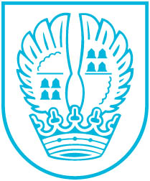
Stadt Eschborn

Pressemitteilung Nr. 231
09.07.2019

Siegerehrung Luftballonwettbewerb Faire Woche

Erster Stadtrat Ebert hat zu Beginn des Sommerfests der Kita Rosenweg am 15. Juni die Gewinner des Luftballonwettbewerbs der Fairen Woche 2018 geehrt. Ebert überreichte den strahlenden Siegern jeweils zwei Puzzle-Spiele.

Der Luftballon der Delfingruppe flog mit 103 km am weitesten nach Burkardroth in den Ortsteil Waldfenster. Im 80 km entfernten Zeitlofs landeten gleich drei Ballons. Die Luftballons der Tigergruppe, der Katzengruppe sowie der Dinogruppe wurden dort gefunden. Ins 57 km entfernte Bad Orb flog der Luftballon der Dinogruppe.

Um den Gedanken des Miteinanders und der Fairness zu unterstützen, hatten die Kinder im Alter von drei bis zehn Jahren von sich aus nicht nur ihre eigenen Namen sondern auch die ihrer Gruppe auf die Postkarten der Luftballons geschrieben. Daher wurden alle fünf altersgemischten Gruppen geehrt. Die Kinder nahmen die Geschenke des Ersten Stadtrates freudestrahlend und unter großem Applaus entgegen.

Kontakt:
Stadtverwaltung Eschborn
Pressestelle
Telefon 06196. 490-104
Fax 06196. 490-400
presse@eschborn.de
www.eschborn.de

